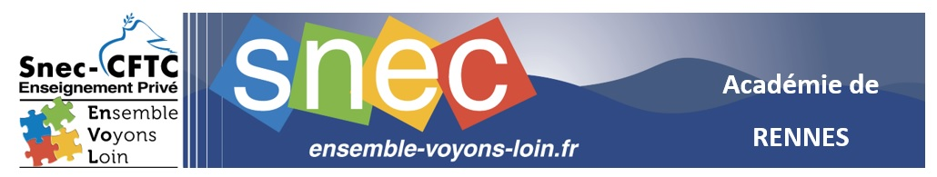
Fiche de suivi de mutation-affectation de l’adhérent
(à adresser à un des représentants CFTC à la commission de l’emploi de Bretagne)

NOM : Prénom :
Discipline du contrat :

N° INARIC adhérent CFTC : __ __ __ __ __ __
Adresse perso. : _____________________________________________________________________
Code Postal : Ville : Tél : __ __ / __ __ / __ __ / __ __ / __ __
E-mail personnel : _____________________ @ _____________
E-mail professionnel : _______________________________@ac-rennes.fr
Situation familiale : _____________________________________________________________________
Contrat : Définitif □ Provisoire □ depuis le : __ __ / __ __ / __ __ __ __
Lauréat : CAFEP □ CAER □ Concours réservé □ année de concours : __ __
Etablissement : Collège □ et /ou LGT □ ou LP □

Grade : ___________________ Échelon : __ __  Ancienneté d’enseignement au 31/08/18 :  _______ an(s) _______mois ________jours  Quotité horaire hebdo cette année 2018-19 : ______ h  Etablissement principal :  ______________________________________________  Etablissement secondaire :  ______________________________________________  Vos souhaits pour le mouvement 2019 : ____________________________________________________________________________________________  ______________________________________________  ______________________________________________  Informations utiles pour vos représentants CFTC :  ______________________________________________  ______________________________________________  ______________________________________________  ______________________________________________ | Priorité attribuée par la CAE :  Vos vœux précis d'établissement :  - ___________________________________  - ___________________________________  - ___________________________________  - ___________________________________  - ___________________________________  - ___________________________________  - ___________________________________  - ___________________________________  - ___________________________________  - ___________________________________  - ___________________________________  - ___________________________________  - ___________________________________  - ___________________________________  - ___________________________________  - ___________________________________  Vœux géographiques :  - ________________________  - ________________________  - ________________________  - ________________________
Vos représentants Snec-CFTC aux commissions départementales de l’emploi :
22 : Alain ALATERRE 2 Rte de Pléneuf 22550 HENANBIHEN 06 88 72 20 33 aalaterre@free.fr
Olivier GALL 37 rue du Docteur Corson 22200 GUIGAMP 06 71 73 26 81 olivier.gall@ac-rennes.fr
29 : Christian GUILLERM 44 rue Erwan Marec 29200 BREST 02 98 41 42 27 christian.guillerm@bbox.fr
Anne-Marie CONAN 34 rue Albert Louppe 29200 BREST 06 89 80 22 24 anne-marie.conan@wanadoo.fr
35 : Sylvie BIGNON 1 rue Henry Verneuil 35590 St. GILLES 02 99 64 84 03 sdjla.bignon@orange.fr
56 : Christian MAUGAN Village de Breuzent 56270 PLOEMEUR 02 97 86 21 54 c-maugan@orange.fr
Gwenolé DESPRES 5 impasse Jacques Prévert 56700 KERVIGNAC 06 01 82 04 95 despresg@hotmail.com
CCMA et CAE Bretagne :
Christian GUILLERM 44 rue Erwan Marec 29200 BREST 02 98 41 42 27 christian.guillerm@bbox.fr
Anne-Marie CONAN 34 rue Albert Louppe 29200 BREST 06 89 80 22 24 anne-marie.conan@wanadoo.fr

